**Dokumentacja zmian**

Uczelnia z kilkoma siatkami godzinowymi 1

Wyświetlanie siatki 60-minutowej 2

Wyświetlanie siatki 45-minutowej 3

Siatka zaczynająca się od 8.30 4

Siatka godzinowa: Własne etykiety 4

# Uczelnia z kilkoma siatkami godzinowymi

Są uczelnie, które jednocześnie używają różnych siatek godzinnych np.

* Pewne zajęcia realizowane są w blokach godzinnych w godzinach 8.00-9.00, 9.00-10.00 itd.
* A inne zajęcia realizowane są w blokach 45minutowych w godzinach 8.00-8.45, 8.45-9.30 itd.

W takim przypadku, Plansoft.org konfigurujemy następująco:

1. Uruchamiamy okno **Dane | Siatka godzinowa** i tworzymy 15minutowe bloki w siatce godzinowej. Możemy w tym celu posłużyć się funkcją **Utwórz typową** **siatkę**, jako pokazano na rysunku.

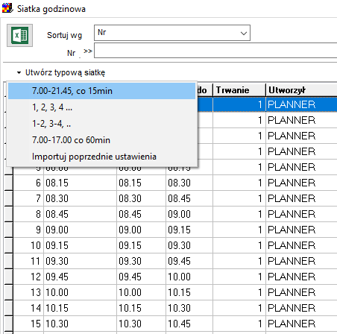

1. Uruchamiamy okno Dane | Semestry i tworzymy semestr, o np. na cały rok 2025, tylko piątki, soboty i niedziele

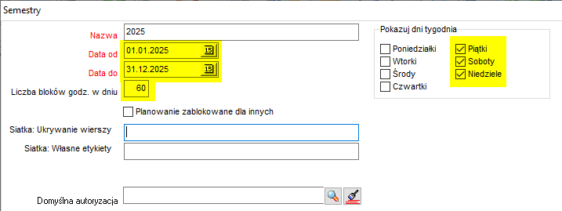

Tak zdefiniowana siatka wygląda następująco:

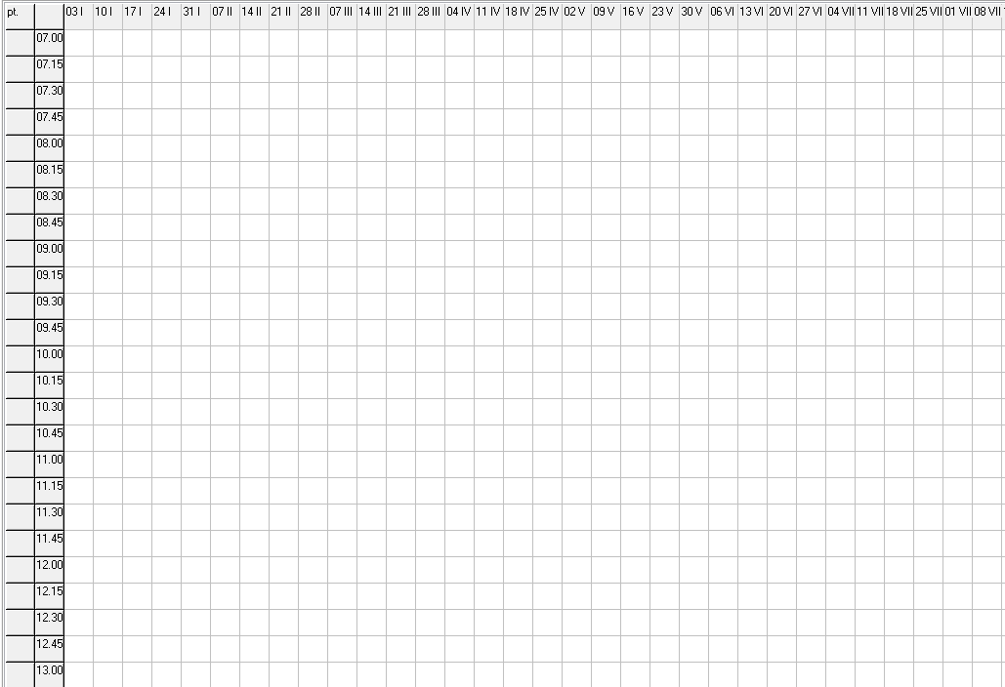

Wadą tej siatki jest to, że siatka zajmuje tak dużo miejsca, że na ekranie, w pionie widzimy tylko część godzin (w pokazanym przypadku do 13.00), pozostałe nie mieszczą się na ekranie.

## Wyświetlanie siatki 60-minutowej

Na szczęście jest na to sposób- aby zobaczyć na ekranie całą siatkę godzinową, w definicji semestru, w polu **Ukrywanie wierszy** wpisujemy wartość „+---”, oznacza to: Pokaż pierwszy wiersz w siatce, a następnie ukryj trzy kolejne wiersze w siatce.

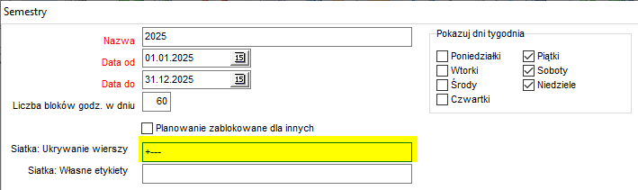

W efekcie, wyświetli się taka siatka godzinowa:

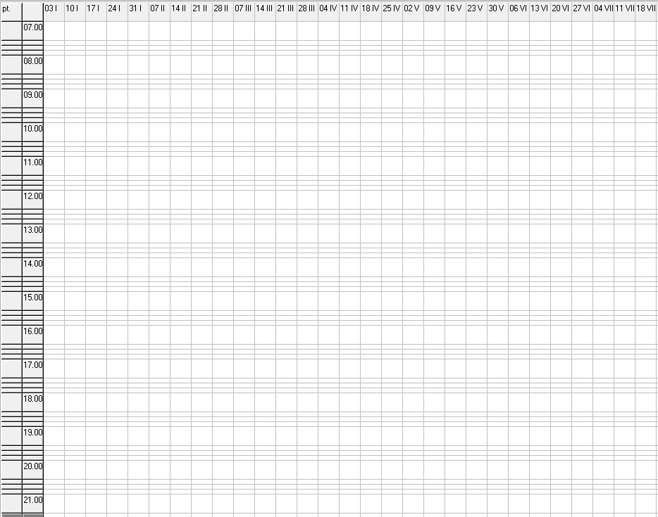

## Wyświetlanie siatki 45-minutowej

Jeżeli natomiast chcemy pracować na siatce 45minutowej, to w polu **Ukrywanie wierszy** wpisujemy +--.

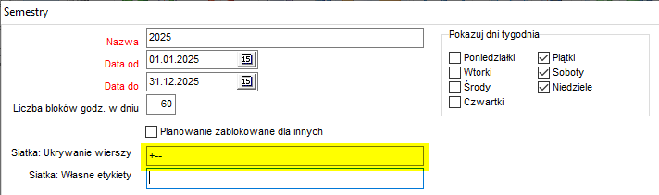

W efekcie, wyświetli się 45-minutowa siatka godzinowa:

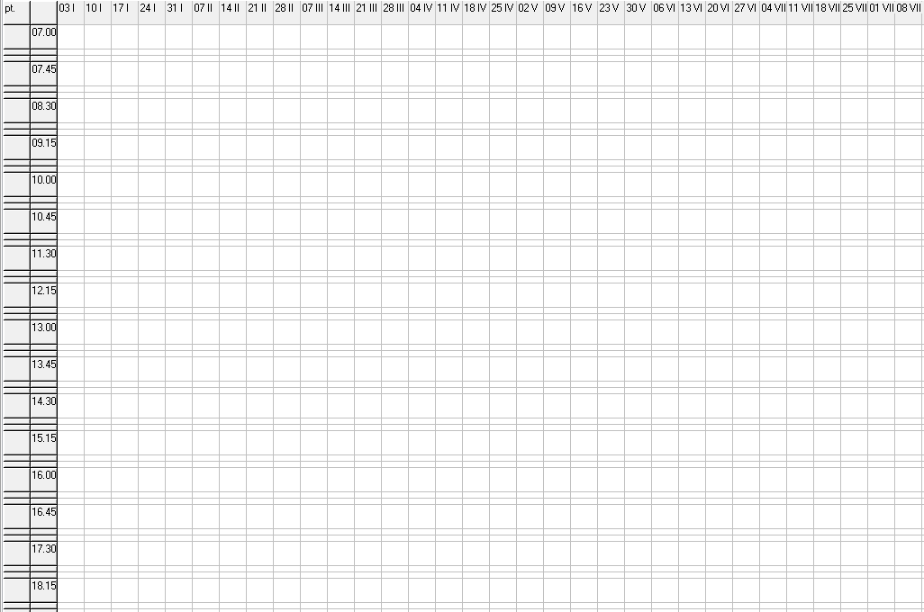

## Siatka zaczynająca się od 8.30

A co, jeśli chcemy, aby siatka zaczynała się od godziny powiedzmy 8.30, a nie 7.00?

Wówczas w polu Ukrywanie wierszy wpisujemy:

------+--+--+--+--+--+--+--+--+--+--+--+--+--+--+--+--+--+--+--+--+--+--+--+--+--+--+--+--+--+--+--+--+--+--+--+--+--+--+--+--+--+--+--+--

Co oznacza: Ukryj pierwszych 6 wierszy a następnie pokazuj co trzeci wiersz.

Efekt finalny:

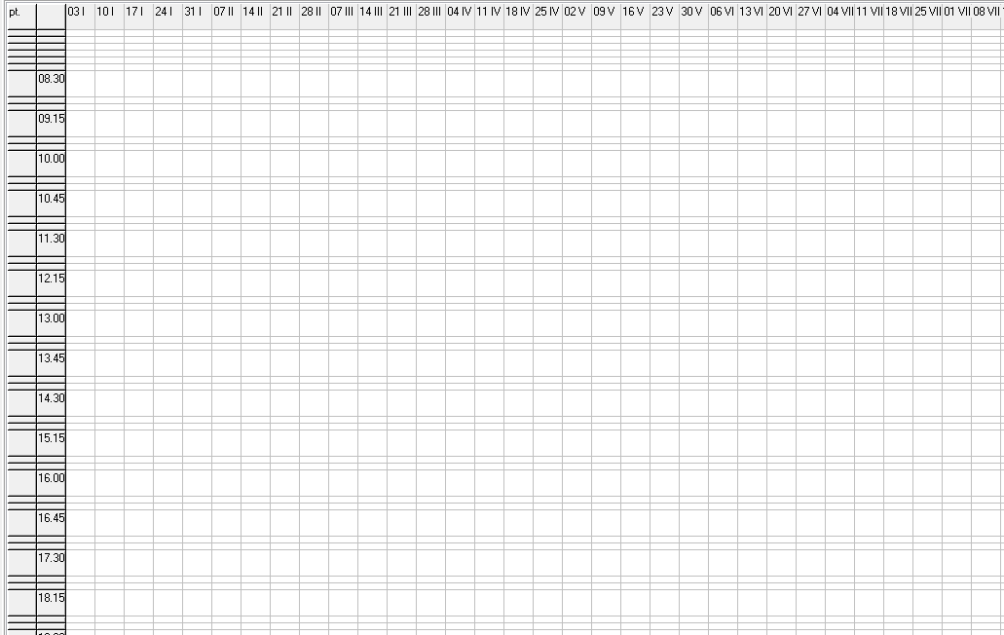

# Siatka godzinowa: Własne etykiety

Jak wiadomo, etykiety (godziny prowadzenia zajęć) definiujemy w siatce godzinowej, o tutaj:

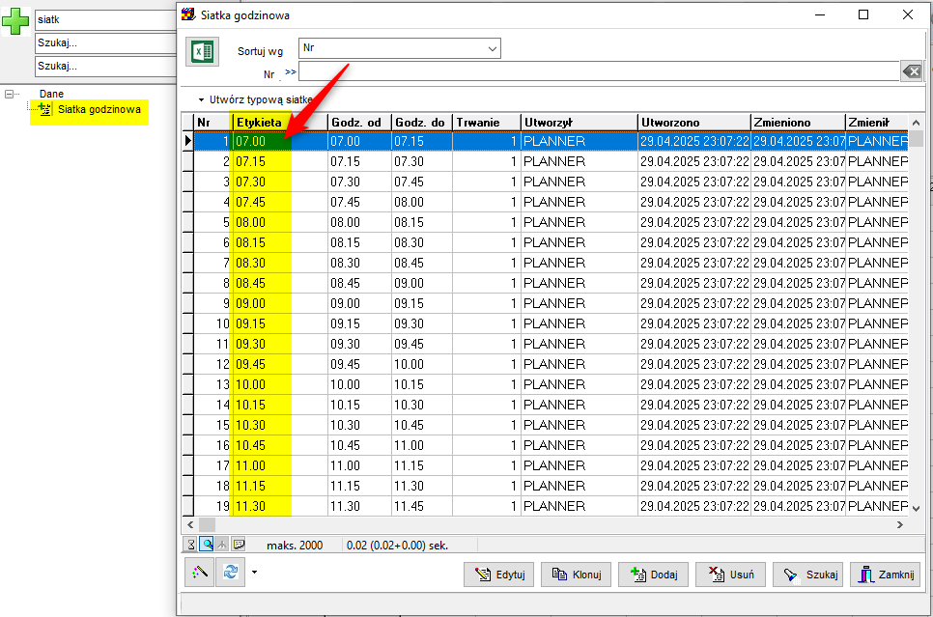

Istnieje możliwość zastąpienia tych etykiet własnymi etykietami.

Nowe etykiety wprowadza się na poziomie semestru, w polu „Siatka: Własne etykiety”, rozdzielając etykiety przecinkami.

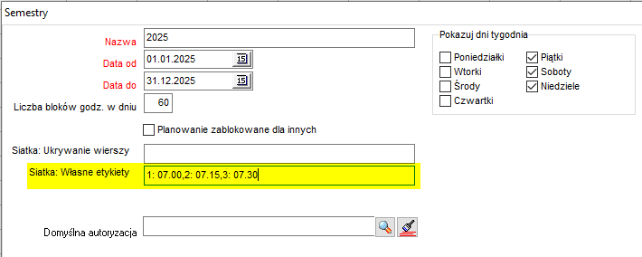

Na, przykład po wprowadzeniu wartości „1: 07.00,2: 07.15,3: 07.30”, siatka godzinowa będzie wyglądać tak:

|  |  |
| --- | --- |
| Wygląd siatki przed zmianą.. | ..i po wprowadzeniu wartości „1: 07.00,2: 07.15,3: 07.30” |
|  |  |

Etykiety są widoczne po wybraniu semestru, dla którego zostały wprowadzone to znaczy, gdy wybierzemy inny semestr, bez własnych etykiet, po prostu zostaną wyświetlone etykiety z siatki godzinowej.

Aby zobaczyć opisane zmiany, należy pobrać najnowszą wersję Aplikacji, w wersji co najmniej 2025.05.18.